Перелік робіт:
1.Придбання миючих засобів:
• паперові рушники
• засіб для миття вікон
• засіб для миття підлоги
• пральні порошки
• мило
• пакети для сміття
• навісний замок
• серветки
2. Заміна трансформаторів струму в щитовій
3. Трансформатор струму
4. Придбання каструль в шкільну їдальню
5. Установка умивальників в санвузлах
6. Заправка картриджа
7. Придбання шпалер в актову залу
8.Придбання фарби в актову залу
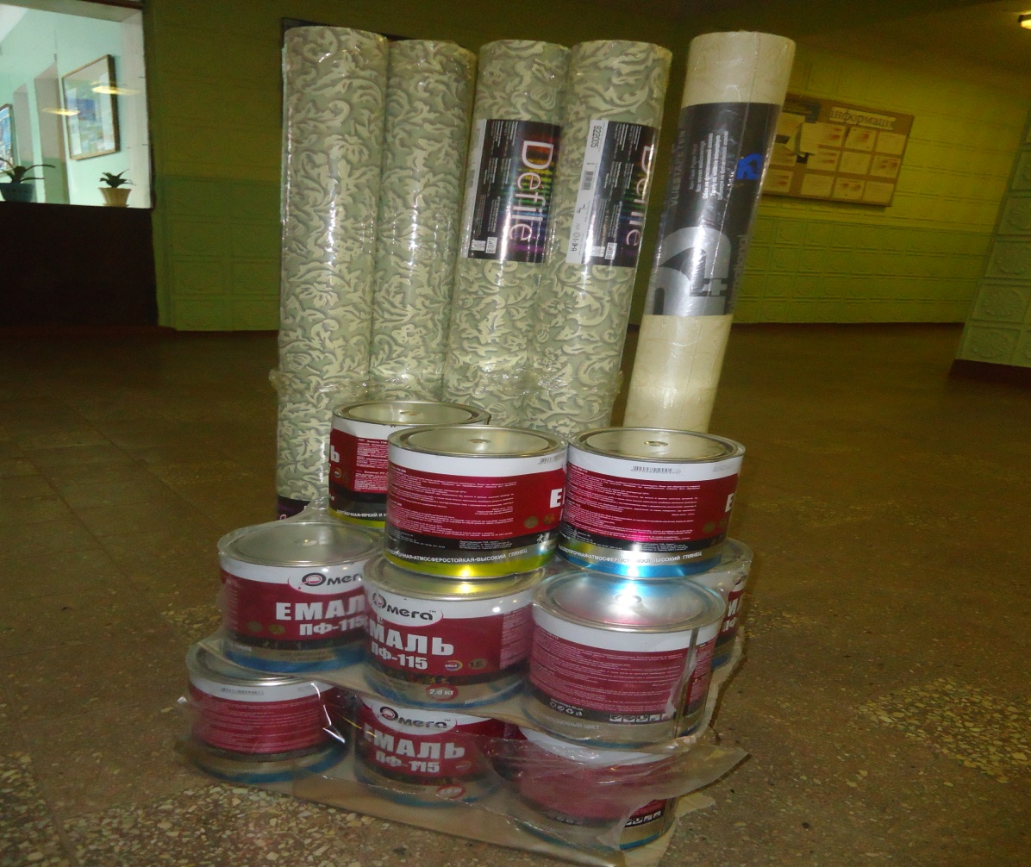

9.Придбання пензлів
10. Придбання стендів у шкільну їдальню

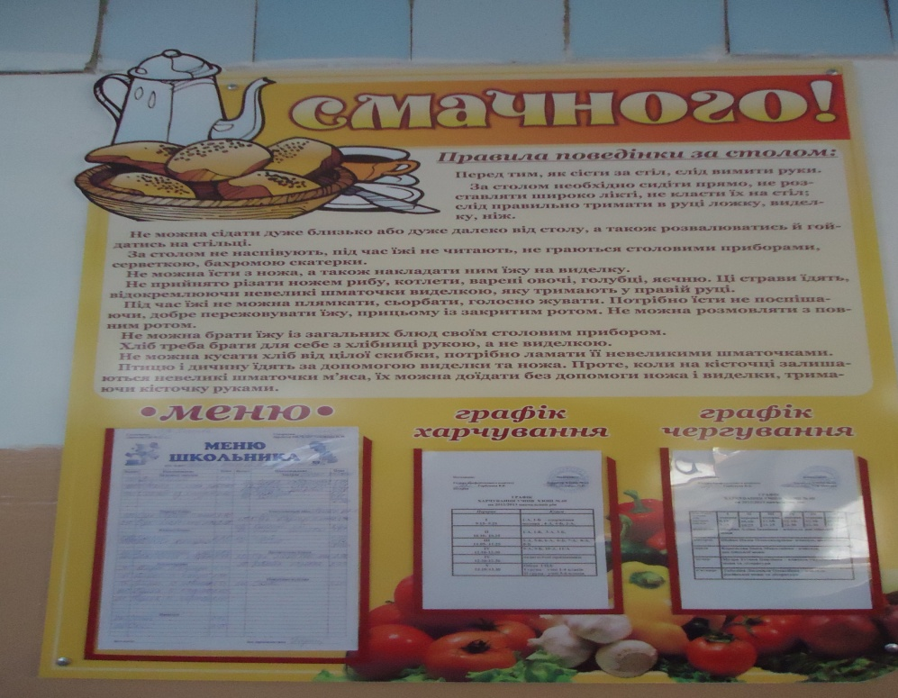

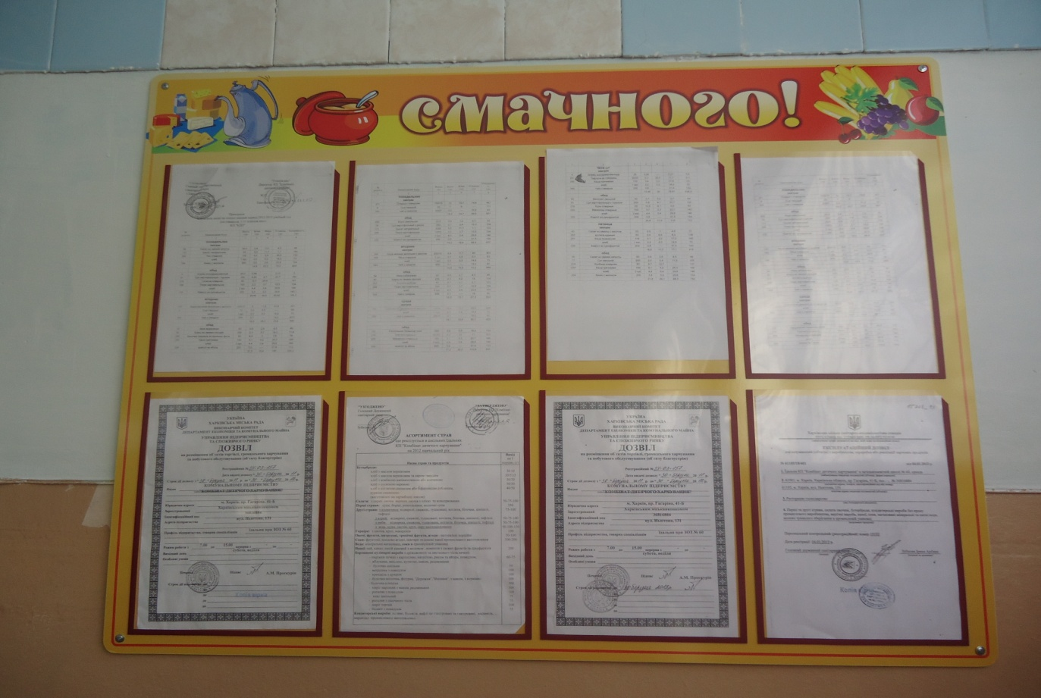

11. Декор стіни в шкільній їдальні

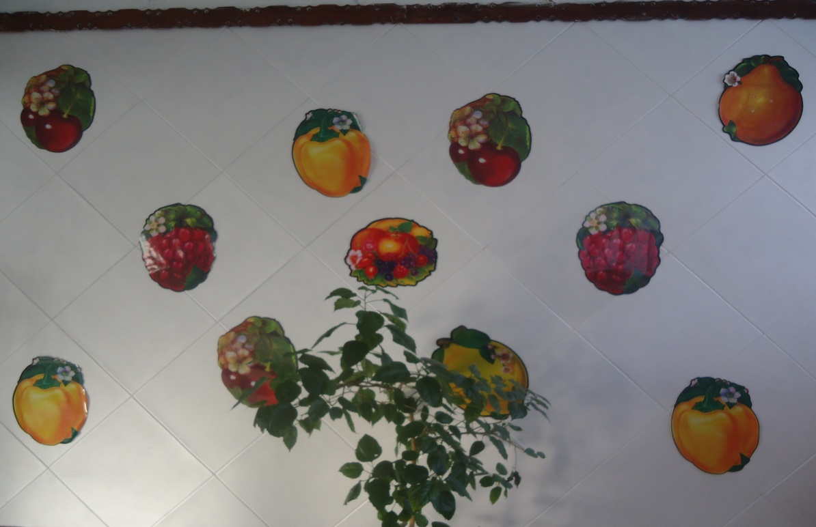

12.Встановлення стелі "Армстронг" з заміною світильників в кабінеті директора

